Игры родителей с детьми в светлый праздник «Пасхи»

ИГРА В КАТАНИЕ ЯИЦ.

Правила:
- Поставьте в ряд крашеные яйца на расстоянии примерно 8-10 см друг от друга.
- Отойдите на 10, а лучше на 20 шагов от них.
- Возьмите небольшой мягкий мяч (лоскутный, войлочный, кожаный) и покатите его или бросьте. Если мяч задел яйцо, Вы выиграли и забираете это яйцо себе, при Вас остается и Ваше яйцо. Далее Вы делаете следующий ход.
- Если Ваш мяч не задел ни одного яйца, то Вы передаете ход другому игроку. А Ваше яйцо остается в общей игре.
- Задача – собрать как можно больше яиц.
Эта подвижная игра развивает меткость, зоркость, смекалку, сенсомоторную координацию, умение подчиняться правилу игры, не отчаиваться в случае неудачи, умение сорадоваться и сопереживать другим игрокам. А еще – требует изобретательности – ведь нужно изобрести самый ловкий способ бросания или катания мяча для его попадания в цель.
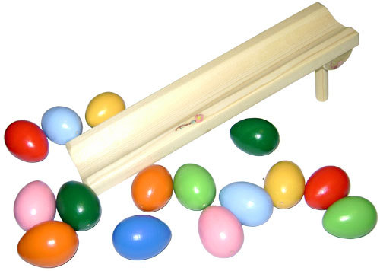

КРУЧЕНИЕ ЯИЦ.

Правило:
В эту игру играть можно как вдвоем, так и большой группой. Все игроки одновременно закручивают свои яйца. Чье яйцо дольше прокрутилось – тот и победитель. Он забирает яйцо проигравшего.
Но чтобы твое яйцо крутилось долго – нужно еще и сообразить, как лучше его закручивать – ставить яйцо горизонтально или вертикально, как держать руку и т.д.

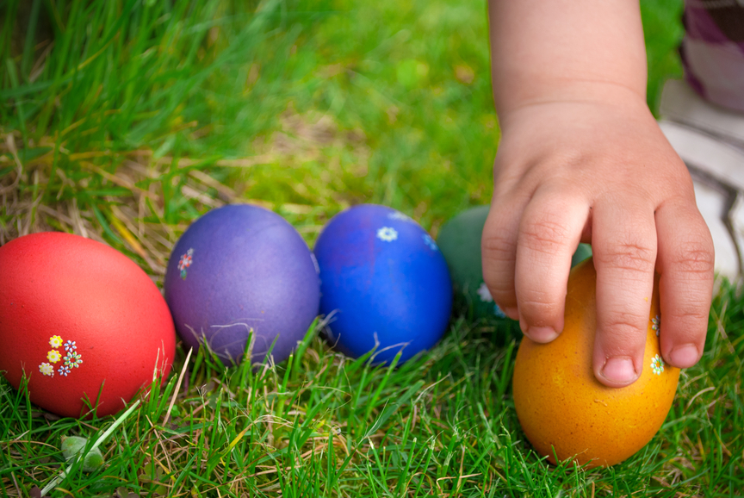

ВОРОТЦА.
Правила:
- Сделайте воротца. Для этого поставьте два прутика (палочки, кегли, стакана или других предмета) на расстоянии примерно 8 см. Чем меньше возраст детей, тем шире нужно сделать воротца. Чем дети старше, тем воротца уже – шириной чуть шире яйца.
- Недалеко от наших ворот установите желоб (примерное расстояние от конца желоба до ворот — один шаг).
- Все игроки кладут по яйцу в общую кучку за воротцами на расстоянии примерно 30-50 см.
- Игрок берет свое яйцо из кучки и прокатывает его по желобку. Задача – яйцо должно пройти сквозь воротца и попасть в одно яйцо из кучки. В чье яйцо попал – с тем христуешься/обнимаешься и поздравляешь.
Для маленьких детей можно упростить задачу и не класть яйца в кучку. Для малышей задача игры будет такая — прокатить яйцо так, чтобы оно попало в воротца
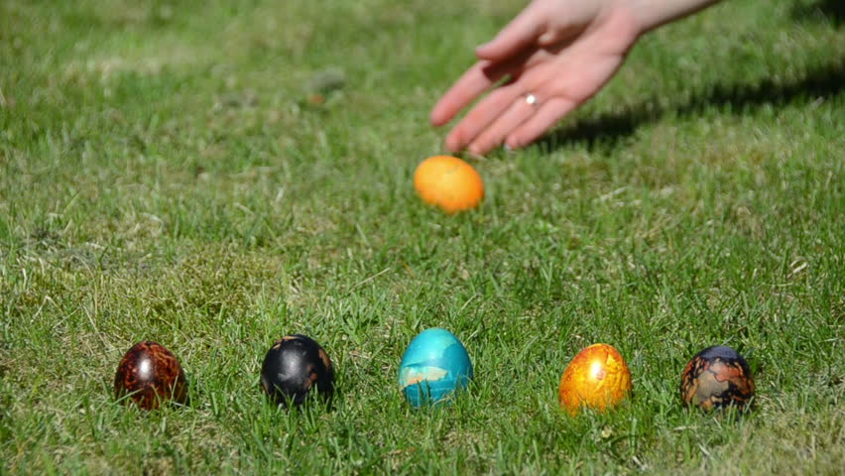

КАТАНИЕ ЯИЦ НАВСТРЕЧУ.

Правило:
Игра в паре. Каждый игрок встает у стены комнаты. Один говорит: «Христос Воскресе!». Второй ему отвечает: «Воистину воскресе!». После этого игроки катят яйца по полу навстречу друг другу. Задача – чтобы яйца встретились и столкнулись. У кого яйцо при этом разбилось – отдает ему выигравшему.
Можно в эту игру играть и большой группой. Тогда одна команда встает у одной стены, а другая у другой стены. Каждая пара катит яйца навстречу. Задача – прокатить так, чтобы яйца встретились. Если это произошло, то пара обнимается (христуется).

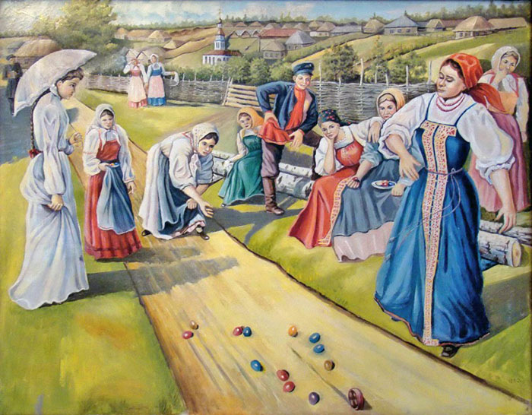

Информацию отправила родителям в группу «Лесовичок» (в вайбер). 18.04.2020

